**МИНИСТЕРСТВО ЦИФРОВОГО РАЗВИТЯ СВЯЗИ И МАССОВЫХ КОММУНИКАЦИЙ**

**Ордена Трудового Красного Знамени**

**Федеральное государственное бюджетное образовательное учреждение высшего образования**

**«Московский технический университет связи и информатики»**

**Отчёт по лабораторной работе №5: Создание формы и представления для нового поста**

Выполнил: Студент группы БФИ2203 Дружинин Юрий

Проверил: Фурлетов Ю. М.

Москва

2023

1. Скопировал прошлый проект в директорию Lab5.

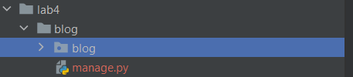

2. Функция create_post в файле views.py

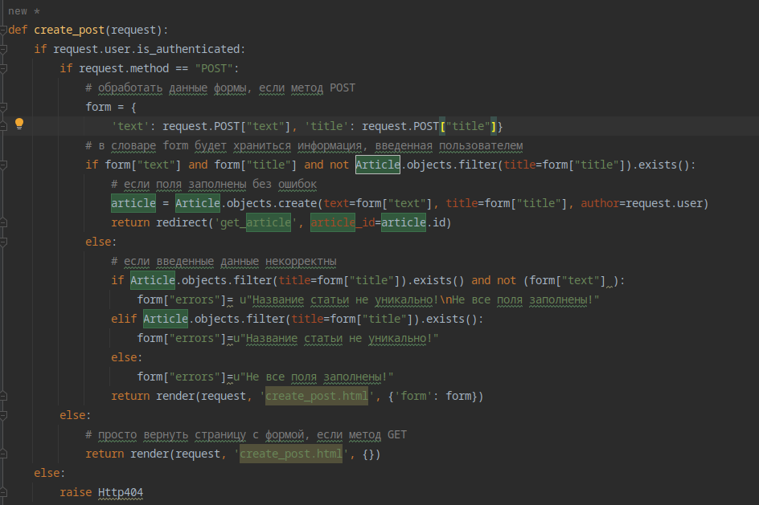

3. Код шаблона с формой.

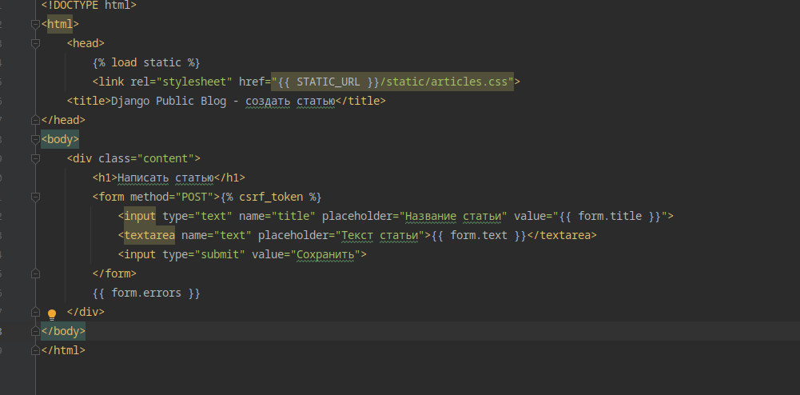

Результат.



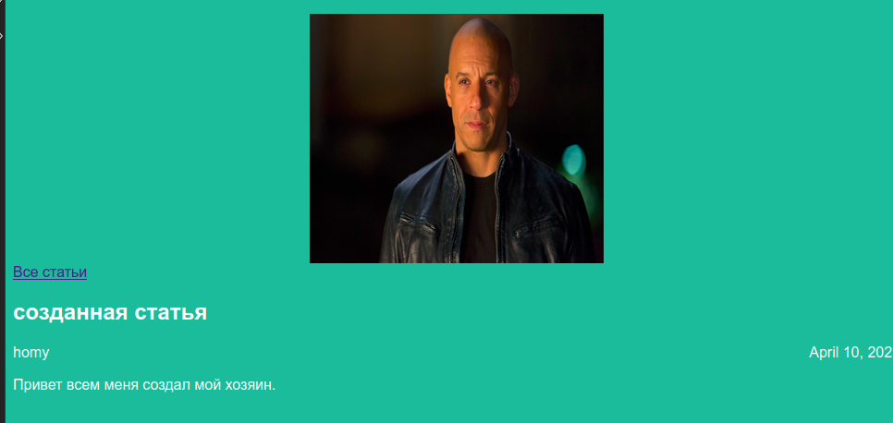

https://github.com/NoneNameDeveloper/DjangoLabs